Практическое занятие № 4.2

Тема: Составление программ циклической структуры в IDE PyCharm Community

Цель: Закрепить усвоенные знания , понятия , алгоритмы ,основные принципы составления программ, приобрести навыки составление программ циклической структуры IDE PyCharm Community

Постановка задачи: Пользователь вводит целое число N. Программа находит наименьшее целое положительное число K, квадрат которого превосходит N, и выводит его.

Тип алгоритма: нахождения наименьшего целого положительного числа

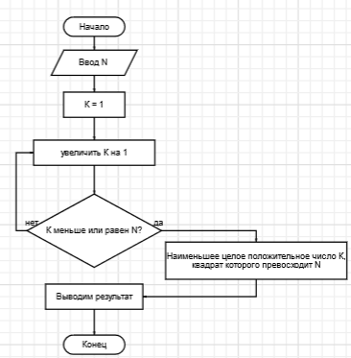

Текст программы:

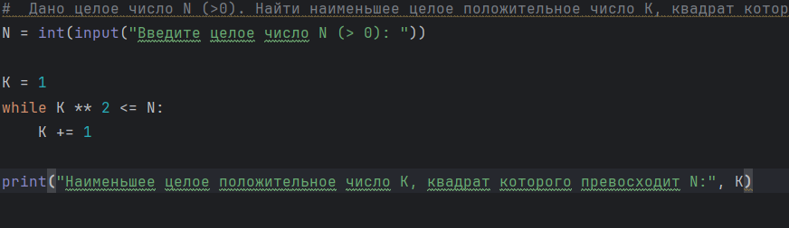

Протокол работы программы:

1. Вводится заданное число N.

2. Создается переменная "квадрат" и присваивается значение 1.

3. В цикле выполняются следующие действия:

3.1. Вычисляется квадрат переменной "квадрат".

3.2. Проверяется условие: если квадрат больше или равен N, то цикл прерывается.

3.3. Если условие не выполняется, то переменная "квадрат" увеличивается на 1.

4. Выводится значение переменной "квадрат".

Пример работы программы:

Введите число N: 10

Наименьшее целое положительное число, квадрат которого превосходит 10, равно 4.